附件2
2020届毕业生补考、重修考试说明及考试纪律要求

- 考试说明
1.所有考生在考试时间发布后，于考前三天通过学校发布的考试安排表进入考试平台，无法进入的必须与学院教务或辅导员联系。通过超星平台的考试必须用手机登陆学习通APP答题，个别特殊课程根据任课老师要求用电脑答题。
2.所有考生要在开考前30分钟登录考试群或平台、检测设备、调整视频，按主、监考教师要求提供身份证明，完成身份确认。
3.考试时间为100分钟，考试开始后30分钟不允许进入考试，考试开始30分钟内不允许提交试卷。因特殊原因不能参加考试者，考前应该向所在学院教务办公室提交书面请假报告，经批准方可缓考，否则作旷考论处。
4.使用超星平台进行考试的，操作要求如下：
（1）从手机登录超星学习通平台，点击课程任务界面，选择参加考试的课程，点击界面上“作业/考试”。
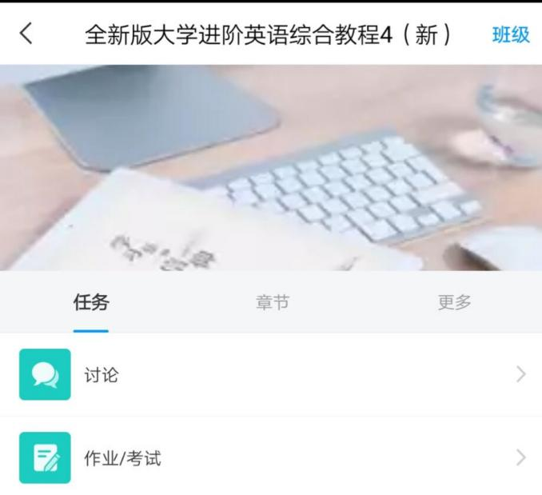
（2）选择“作业/考试”，即可看见考试信息，点击进入考试。
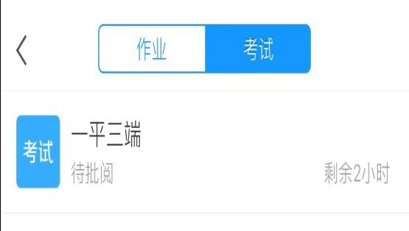
（3）进入考试后，考试倒计时开始，考生答题完毕后，可点击“交卷”完成考试，倒计时结束还未提交试卷，系统将自动提交。

注意事项：
每人仅一次考试机会。考试一旦开始，请在规定考试时长内完成并提交（请确定所有内容答题完毕后再提交试卷）， 选择题及判断题直接点击选择答案，简答题及计算题可以拍照上传答案，系统将记录并保存测试成绩。

二、考试纪律要求
1.考生在考试期间不能对试题截屏、拍照或以其他方式进行扩散，不得泄露试题和答案，不得通过手机、QQ等各种手段向他人寻求答案。不得接打电话，不得转换考试界面。
2.学生因病、网络不畅等客观原因无法参加考试的，必须提前与辅导员联系办理缓考手续，考试进行中出现特殊情况的，需及时告知主、监考教师，否则以缺考处置。
3.使用超星平台考试，考试过程中如切屏次数超过主考教师要求必须向主考教师提交情况说明。无合理理由的教师可酌情扣减相应成绩。
4.学生要严格遵守学校课程考核相关规定，出现违规违纪行为，学校将依据相关管理规定给予严肃处理。

教务处
2020年4月30日

